５
月 日（ 曜日）
組
年


食塩やミョウバンを水に入れてかき混ぜると，それらのつぶは水にとけて見えなくなります。
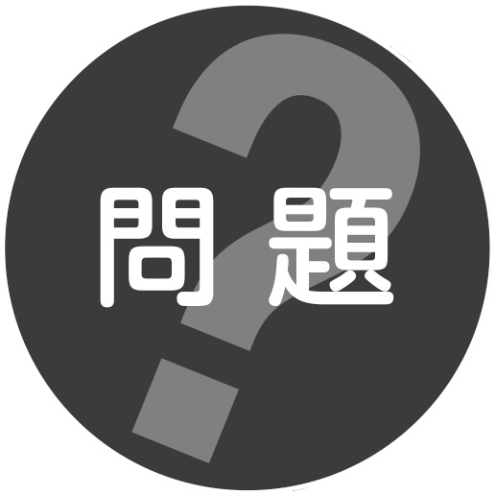
決まった量の水にとけるものの量には，限りがあるのだろうか。
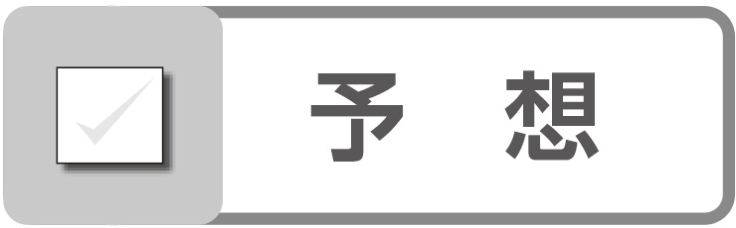

 食塩やミョウバンが水にとける量を調べる 
２ 実 験

●水50 mLにとけた食塩の量（水温__________℃）
食塩の量（はい） | １ | ２ | ３ | ４ | ５ | ６ | ７ | ８ | ９ | １０
とけたかどうか

●水50 mL にとけたミョウバンの量（水温__________℃）
ミョウバンの量（はい） | １ | ２ | ３ | ４ | ５ | ６ | ７ | ８ | ９ | １０
とけたかどうか

結果と予想を比べましょう。
◯食塩やミョウバンは，水に限りなくとけますか。

◯決まった量の水にとける食塩とミョウバンの量に，ちがいはありますか。

